Начала свою работу бизнес-миссия саратовских компаний в Турецкую Республику!
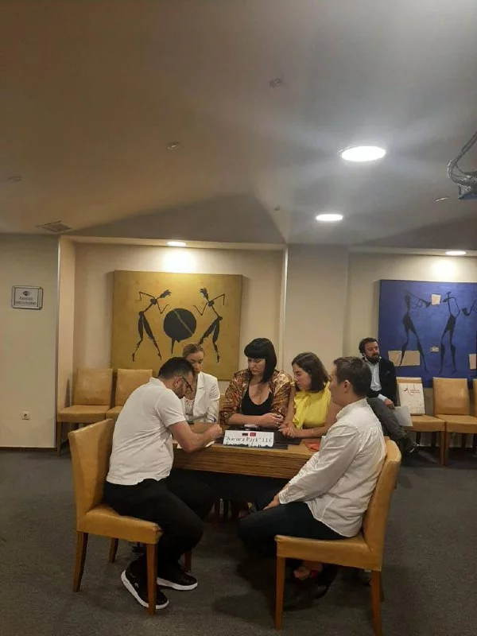
Сегодня, 26 июня, в г. Стамбул, Турецкой Республики, стартовала бизнес-миссия саратовских компаний. Целью деловой миссии является установление контактов между представителями бизнеса нашего региона и Турции, расширение торгово-экономических отношений Саратовской области и Турецкой Республики.
В рамках первого рабочего дня бизнес-миссии состоялось открытие биржи деловых контактов между саратовскими и турецкими предпринимателями, проведены В2В-переговоры с представителями местных деловых кругов. С целью ознакомления с производственными мощностями местных компаний, были организованы индивидуальные посещения турецких предприятий.
В бизнес-миссии принимают участие компании по разным отраслям деятельности, в частности: производство овощных и рыбных консерв; производство промышленного оборудования разного типа; производство и разработка сложных стеклянных структур; производство парфюмерных, косметических средств и органической косметики.
Бизнес-миссия саратовских компаний организовывается АНО «Центр поддержки экспорта Саратовской области» в рамках реализации национального проекта «Международная кооперация и экспорт».

